
وزارة المالية
شركة التامين العراقية ‏
إعداد قسم التخطيط والمتابعة
التقرير السنوي لعام 2019‏

المقدمة
نضع بين أيديكــم التقرير السنوي لشركة التأمين العراقية العامة حسب البيانات المالية للحسابات الختامية كما في 31/12/2019 .
حيث يتضمن بيانات تفصيلية عن انشطة الشركة الرئيسية ( المالية والانتاجية والادارية والفنية ) حيث تعتبر هذه البيانات الركيزة الاساسية لنشاط عمل الشركة ، وقد حققت الشركة نتائج كبيرة استطاعت من خلالها الاحتفاظ بمركزها القيادي في سوق التأمين العراقي رغم جميع التحديات والمنافسة الشديدة مع شركات التأمين الاخرى
ان شركة التأمين العراقية العامة تسعى وبأستمرار الى تطوير انشطتها من خلال تنمية وادامة المحافظ التأمينية والاستثمار الصحيح والناجح للموارد ، ونشر الوعي التأميني بين افراد المجتمع وما يحققة من نمو وثائق التأمين المسوقة والايرادات المتحققة منها .
ان ما تحقق من نتائج جاء وبتظافر جهود جميع العاملين ، وبهذا الصدد نقدم خالص شكرنا و إمتناننا لجميع زبائننا و عملائنا الكرام على ثقتهم الدائمة بنا ، وخصوصا ادارات المصارف والشركات الحكومية والاهلية لما يولونه من تعاون يدل على الثقة المتبادلة لغرض تنمية النشاط التأميني وبما يضمن المصلحة العامة ، كما نشكر جميع منتسبي شركتنا لحسن اداءهم للاعمال دون كلل وبما يحقق اهداف الشركة من أجل الإستمرار في تطوير اعمالها و نجاحها والمحافظة على مكانتها .
ومن الله التوفيق ...

د . احمد جواد الدهلكي
رئيس مجلس الادارة
المدير العام وكالة

خلاصة نشاط الشركة لعام ( 2019 )
- يبلغ راس مال الشركة الاسمي والمدفوع ملياري دينار عراقي استنادا الى قانون تنظيم اعمال التامين رقم (10 ) لسنة 2005 ، وقد حصلت مصادقة وزارة المالية / دائرة المحاسبة / لجنة تحديد روؤس الاموال على زيارة راس مال الشركة الى ( 7500000000) دينار ( سبعة مليارات وخمسمائة مليون دينار ) وبانتظار مصادقة الامانة العامة لمجلس الوزراء .
- تتالف الشركة من ستة عشر قسما ولها 19 فرعا موزعة بين بغداد والمحافظات، (6 ) منها في بغداد و(13) في المحافظات.
- بلغت الأقساط المتحققة للشركة خلال السنة ( 71339 ) مليون دينار (واحد وسبعون مليار وثلاثمائة و تسعة وثلاثون مليون دينار ) بزيادة نسبتها 15% عن المخطط وبانخفاض (12%) عن المتحقق للسنة السابقة .
- دفعت الشركة (37031 ) مليون دينار (سبعة وثلاثون مليار وواحد وثلاثون مليون دينار ) كتعويضات لـ (6887) مستحقاً لمختلف انواع التأمين ، وهي تشكل نسبة (107%) من التعويضات المتوقعة لعام 2019 واكثر من التعويضات المدفوعة للسنة السابقة بنسبة (8%) .
- تزاول الشركة عدة انواع من التامين هي : التامين على الحياة الفردي والجماعي ، التأمين الصحي الجماعي ، الســيارات التكميلي ، البحري/ بضائع ،الحريق ، الهندسي ، الحوادث عامة ،المسؤولية المدنية.
- يبلغ عدد العاملين في الشركة (380) موظف بين اداري وفني منهم (192) اداري و (188) فني ومنهم 196 ذكور و 184 أناث ,علماً إن عدد العاملين في السنة السابقة كان (398 ) موظف وبانخفاض نسبته (5%) عن العام الماضي.
- بلغ حجم المبالغ المستثمرة لسنة 2019 (63101) مليون دينـار (ثلاثه وستون مليار ومائة وواحد مليون دينار ) وبانخفاض نسبته (5%) عن المخطط وبزيادة نسبتها 16% عن المتحقق للسنة السابقة.
- استطاعت الشركة زيادة العائد على الاستثمار بنسبة 11%عن السنة السابقة حيث بلغ (3320) مليون دينار (ثلاثة مليارات وثلاثمائة وعشرون مليون دينار) و بنسبة تنفيذ مقدارها 111 % .
- بلغت نسبة الملاءة المالية للشركة (255%) وهي نسبة جيدة تدل على تطـــــــــور الـــشركة وتحسن ادائها.
- حققت الشركة ربحاً صافياً مقداره (9946) مليون دينار (تسعة مليار وتسعمائة وستة واربعون مليون دينار) بزيادة نسبتها 27% عن المخطط وبزيادة نسبتها 12% عن المتحقق للعام الماضي.
- نود ان نبين اسباب التباين في الاقساط المتحققة عن الاقساط المخططة لمحفظة السيارات التكميلي جاء بسبب عدم تجديد وثائق قروض السيارات لعام 2019 ، اما بالنسبة لمحفظة التأمين البحري / بضائع جاء نتيجة ان معظم البضائع المستوردة تكون مؤمنة لدى شركات التأمين من بلد المنشا للبضاعة المستوردة .

- كان عدد الدعاوي المقامة خلال السنة (18) دعوى حيث كانت جميعها مقامة ضد الشركة ، وقد حسم منها (12) دعوى و(6) منها مازالت معروضة امام القضاء.
- حققت الشركة ربحية من خلال مصادرها الداخلية والخارجية المتمثلة بايرادات التامين البالغة (72364516) دنيار (اثنان وسبعون مليار وثلاثمائة واربعة وستون مليون وخمسمائة وستة عشر الف دينار) وايرادات الاستثمار البالغة (3320460) دينار( ثلاثة مليارات وثلاثمائة وعشرون مليون واربعمائة وستون الف دينار ) اما العوامل المؤثرة في الارباح فهي عدم استقرار الاقتصاد العراقي .
- بلغت الارباح غير الاعتيادية لعام 2019 (5760) (خمسة مليون وسبعمائة وستون الف دينار) وهذه الارباح تشمل ايرادات عرضية فقط .
الانجازات والنشاطات لعام 2019
- الاسهام في تطوير سوق التامين في العراق ونشر التوعية والثقافة التأمينية من خلال اقامة ندوة في وزارة المالية
- اصدار مجلة صدى التأمين متخصصة في مجال اعمال التأمين
- تم توقيع عقد الارشفة الالكترونية مع وزارة الصناعة / الشركة العامة للانظمة الالكترونية لارشفة الاضابير الخاصة بموظفي الشركة
- تدريب العاملين في الشركة وتطوير مهاراتهم من خلال اقامة دورة تدريبية في مقر الشركة في مجال اعمال التأمين
- تم الاكتتاب بمبلغ مليار دينار في شركة ضمان الودائع .

المشاكل والمعوقات
1- ضعف الوعي والثقافة التامينية لدى المواطن مما يؤدي الى عزوف الكثير من اقتناء وثائق التأمين المختلفة
2- قلة مبالغ القروض الممنوحة للشركات والموطنين لتنشيط الاعمال مما انعكس سلباً على اعمال التأمين لتلك القروض .

التقرير السنوي لسنة 2019
اولاً: معلومات عامة

- تاسيس الشركة Profile & History
تأسست الشركة في 14/10 / 1959 استنادا إلى قانون الشركات التجارية رقم (31) لسنة 1957 في بغداد كشركة أهلية باسم (شركة التأمين العراقية) تمارس جميع أنواع التأمين وإعادة التأمين، في عام 1964 تم تأميمها بموجب قرارات تأميم الشركات وتخصصت بأعمال التأمين على الحياة ونقلت أليها محافظ جميع الشركات الأجنبية والعربية العاملة في السوق العراقية في حينه، في عام 1988 صدر القرار رقم (392) الخاص بالغأء التخصص والسماح للشركة مجدداً بمزاولة جميع أنواع التأمين وباشرت بالاكتتاب بأعمال تأمين السيارات التكميلي والبحري ـ البضائع والحريق والحوادث المتنوعة والهندسي، في عام 1997 صدر قانون الشركات العامة الذي فتح للشركة أبواباً واسعة من أجل المنافسة والتطوير، كما صدر في عام 2005 القانون رقم (10) الخاص بتنظيم أعمال التأمين والذي بموجبه تم تنظيم عمل شركات التأمين في ظل الاقتصاد الحر والمنافسة، تهدف الشركة إلى المساهمة في التنمية الاقتصادية من خلال نشر الوعي التأميني بين أفراد المجتمع وما يحققه من نمو في وثائق التأمين المسوقة والإيرادات المتحققة منها.

- راس مال الشركة Capital
يبلغ رأسمال الشركة الاسمي والمدفوع ملياري دينار هذا إضافة الى إجمالي اصول تزيد عن (85) مليار دينار حسب القيمة الدفترية . واستناداَ الى التعليمات رقم (15) لسنة 2012 الخاصة بالحد الادنى لرأس المال والمنشورة في الوقائع العراقية العدد 4239 في 21/5/2012 ، حصلت مصادقة وزارة المالية / دائرة المحاسبة / لجنة تحديد روؤس الاموال على زيارة راس مال الشركة الى ( 7500000000) دينار ( سبعة مليارات وخمسمائة مليون دينار ) وبانتظار مصادقة الامانة العامة لمجلس الوزراء .

- الهيكـل التنظيمـي Organizational Structure

بحسب النظام الداخلي يتألف الهيكل التنظمي لشركة التأمين العراقية العامة من :-
أ- مجلس الادارة Board of Directors
الاسم | الاعضاء | المنصب
هيفاء شمعون عيسى | رئيس مجلس الإدارة / وكالة | المدير العام/ وكالة
سعيد عـباس مرزة | عضـو من ذوي الخبرة والاختصاص | مدير عام متقاعد
كريم يونس كاظم | عضو من ذوي الخبرة والاختصاص | استاذ مساعد / متقاعد
انغام راهي عبد الواحد | عضو | مستشار قانوني مساعد
شذى عبد الهادي هاشم | عضو | مدير اقدم
نسرين عبد المجيد عبد العزيز | عضو | مدير اقدم
ماجدة سادة حسين | عضو | مدير اقدم
فائزة سلمان ابراهيم | عضو | مدير
فريال سالم عباس | عضو | مدير
يتألف بموجب قانون الشركات العامة رقم(22) لسنة 1997من كل من السادة: -

* استناداً الى الامر الاداري (870) ذي العدد 5234 في 24/10/2019 والامر الاوزاري (4408) ذي العدد 51292 في 25/11/2019 تم تخويل السيدة فائزة سلمان ابراهيم مدير القسم المالي في شركة التأمين العراقية بأعمال مدير عام الشركة .

ب - اقسام الشركة The Departments Of the Company
اقسام الشركة وعددها ستة عشر قسماً يتولى المدير العام من خلالها إدارة شؤون الشركة وممارسة
الإشراف والتوجيه وهــي كل من : -

القسم | مدير القسم
القسم الاداري | وفاء حسين محمد
القسم المالي | فائزة سلمان ابراهيم
قسم الرقابة الداخلية | كاظم شاكر محمود
قسم التخطيط والمتابعة | بشار سمير فؤاد
قسم التسويق | مريوان خالد علي
الحاسبةالالكترونية | ابتسام عبد العباس محمد
القسم الفني | نسرين عبدالمجيد عبدالعزيز
القسم القانوني | انغام راهي عبدالواحد
قسم الاستثمار | ادية عبدالملك محمد
قسم الاصدار | لمياء فاضل وهيب
قسم خدمة الوثائق | شذى عبد الهادي هاشم
قسم السيارات | ماجدة سادة حسين
قسم الحريق والحوادث | اميرة موسى عبد
القسم البحري | صبرية مرشد باشا
قسم التامين الجماعي | فريال سالم عباس
قسم التامين الهندسي | نادية علي بكر

*علما بانهم يتمتعون بصلاحيات ادارية ومالية محدودة لكون الصرف مركزيا من قبل مركز الشركة

- الفروع الجغرافية The Branches of the company
وعددها تسعة عشر فرعاً ستة منها في بغداد و ثلاثة عشر فرعاً في مركز كل محافظة من المحافظات وكما في الجدول ادناه .ِ
الفرع | مدير الفرع
فرع الـرصــافــــة | ثائر ذياب صالح
فرع الـكـرخ | عصمت عبد علي
فرع الــسعـدون | نجوى عوديشو داود
فرع الكـاظـمـية | ايمان صافي صالح
فرع الاعـظميـة | باسم معلة حسين
فرع بغداد الجديدة | ثامر محمد عبد الكريم
فرع واسط | حميد سرحان سالم
فرع النجف الاشرف | مجيد عبد الحميد هادي
فرع كـركـوك | عامر محمد علي اسماعيل
فرع القادسـية | عروبة فيصل مردان
فرع كربلاء المقدسة | نزيهة هاني هلوبي
فرع ديـالـى | شيرين مهدي محمد جواد
فرع بابل | بهاء زهير محمد
فرع ميسان | ثائر عبد الحسين محسن
فرع البصرة | وسام محمد موسى
فرع الـمـثنى | صلاح مهدي عبدالله
فرع ذي قار | رافد صالح حسين
فرع الانبار | قيصر تحسين جبير
فرع نينوى | سامر عبد الملك محمد صالح

*ويتم تخصيص مبالغ محدودة جدأ وبصلاحيات ادارية ومالية محدودة جدا

- القوى العاملة Manpower
بلغ إجمالي عدد العاملين في الشركة (380) موظف بانخفاض نسبته (5%) عن العام السابق موزعين على المستويات الإدارية والفنية منهم (192) موظف اداري و (188) موظف فني ، حيث ان عدد الذكور (196) موظف والاناث (184) موظف ، والجدول التالي يبين تطور القوى العاملة للأعوام (2015 - 2019) وعدد العاملين خارج قوى العاملة.
جدول رقم ( 1 )
تطور القوى العاملة الإجمالية والفعلية والتسرب للاعوام 2015 - 2019
السنة | عدد الموظفين الإجمالي | نسبة التغيير % | عدد الموظفين خارج قوة العمل | عدد الموظفين الفعلي | نسبة  التغيير % | نسبة  التسرب%
2015 | 411 | ــــ | 15 | 396 | ـــــ | 4%
2016 | 401 | -2% | 13 | 388 | -2% | 3%
2017 | 396 | -1% | 18 | 378 | -3% | 5%
2018 | 398 | 1% | 18 | 380 | 1% | 5%
2019 | 380 | -5% | 32 | 348 | -8% | 8%

5- التدريب والتطوير Training & Developing
اما بالنسبة لتدريب الموظفين فقد تم تدريب (113) موظفا في البرامج التدريبية المنفذة من قبل مركز التدريب المـــــــالي والمحاسبي التابع الى وزارة المالية والمراكز التدريبية الاخرى والجدول التالي يبين تطور التدريب للاعوام الخمسة الاخيرة ونسبة المتدربين الى اجمالي القوى العاملة في الشركة...
جدول (2)

مقارنة المتدربين بالقوى العاملة للاعوام 2015 - 2019
السنة | عدد الموظفين الإجمالي | عدد المتدربين | نسبة عدد المتدربين الى الاجمالي | نسبة التغيير للتدريب
2015 | 411 | 120 | 29% | ــــ
2016 | 401 | 115 | 29% | -4%
2017 | 396 | 155 | 39% | 35%
2018 | 398 | 127 | 32% | - 18%
2019 | 380 | 113 | 30% | -11%

ثانيا: المؤشرات العامة عن اداء الشركة:
1- مدى تحقيق ألاهداف : The achievement of objectives
تهدف الشركة إلى المساهمة في التنمية الاقتصادية عن طريق توفير الحماية التأمينية لأفراد المجتمع وتشجيع الادخار وكذلك توظيف المدخرات والأموال في أوجه الاستثمار المتاحة، بمعنى أخر فان أهداف الشركة تتمثل بتنمية الايرادات التأمينية والايرادات المتأتية من النشاط الاستثماري مقابل تقديم الخدمة التأمينية المناسبة لجميع أفراد المجتمع.
أ- أقساط التأمين : Insurance premiums
تزاول الشركة جميع انواع التأمين على الحياة والتأمين على الممتلكات والجدول التالي يبين تطور أقساط التامين المخططة والمتحققة ونسب التنفيذ للسنوات الخمسة الاخيرة .
جدول رقم (3 )
تطور أقساط التأمين الإجمالية المخططة والمتحققة للاعوام 2015 - 2019 (بالدينار)
السنة | الإقساط المخططة | نسبة التغيير % | الإقساط المتحققة | نسبة التغيير % | نسبة التنفيذ%
2015 | 60000000000 | ـــــ | 63468048000 | ـــــ | 106%
2016 | 60000000000 | 0 | 53178322000 | -16% | 89%
2017 | 60000000000 | 0 | 49459329000 | -7% | 82%
2018 | 52000000000 | -13% | 81146644000 | 64% | 156%
2019 | 62000000000 | 19% | 71339704000 | -12% | 115%

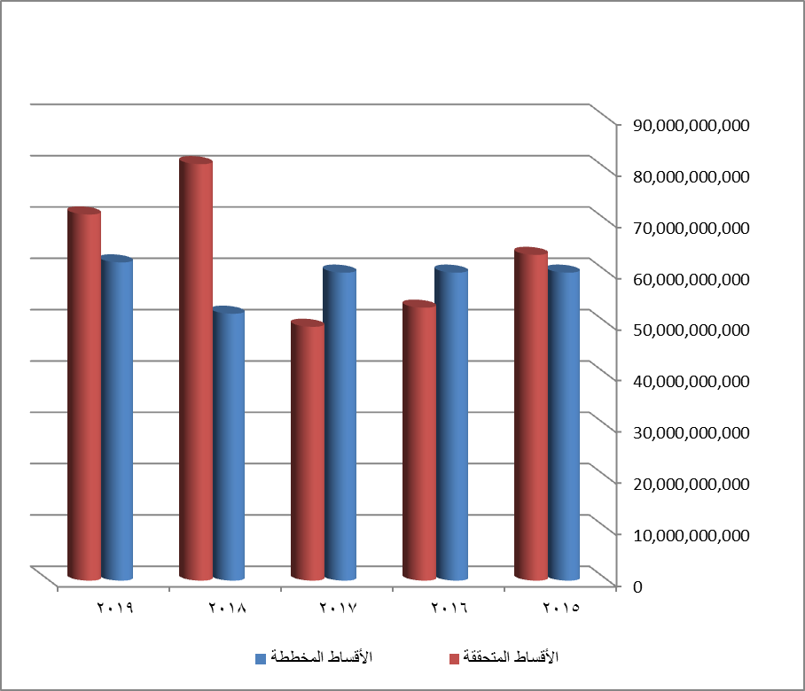
تطور أقساط التأمين الأجمالية المخططة والمتحققة للأعوام 2015 - 2019

ب- إيرادات الاستثمار : Investment Revenues
وهي الايرادات الناتجة عن استثمار الفوائض المالية في أوجه الاستثمار المتاحة والجدول التالي يبين تطور إيرادات الاستثمار المخططة والمتحققة ونسب التنفيذ للسنوات الخمسة الاخيرة .
جدول رقم (4 )
تطور إيرادات الاستثمار المخططة والمتحققة للاعوام 2015 - 2019 (بالدينار)
السنة | إيرادات الاستثمار المخططة | نسبة  التغيير % | إيرادات الاستثمارالمتحققة | نسبة التغير% | نسبة التنفيذ %
2015 | 2650000000 | ـــــ | 2771112000 | ـــــ | 105%
2016 | 2725000000 | 3% | 2796636000 | 1% | 103%
2017 | 2725000000 | 0 | 2923242000 | 5% | 107%
2018 | 2795000000 | 3% | 2993785000 | 2% | 107%
2019 | 3000000000 | 7% | 3320460000 | 11% | 111%

جــ - الاحتياطيات الفنية :Technical Reserves
جدول رقم (5 )
تطور الاحتياطيات الفنية للاعوام 2015 - 2019 (بالدينار) .
السنة | مبلغ الاحتياطيات المخطط | الاحتياطيات المحتجزة | نسبة المحتجزة الى المخططة | نسبة التغيير
2015 | 31000000000 | 30174355000 | 97% | ــــــ
2016 | 37000000000 | 28319934000 | 77% | -6%
2017 | 42000000000 | 31321205000 | 75% | 11%
2018 | 45000000000 | 41404960000 | 92% | 32%
2019 | 51000000000 | 44407298000 | 87% | 7%

جدول رقم (6 )
نوع الاحتياطي | المبالغ المحتجزة لعام 2019 | المبالغ المحتجزة لعام 2018 | نسبة التغير
احتياطي الأخطار غير المنتهية | 7806616000 | 9618964000 | ـ19%
احتياطي التعويضات الموقوفة | 8223229000 | 5570237000 | 48%
احتياطي الطوارئ | 14000000000 | 12825000000 | 9%
الاحتياطي الحسابي | 14377453000 | 13390759000 | 7%
مقارنة الاحتياطيات الفنية حسب انواعها بالعام الماضي (بالدينار)

جدول رقم (7)
مقارنة رأس المال بالاحتياطيات للاعوام 2015 - 2019 (بالدينار)
السنة | رأس المال | مبالغ الاحتياطيات غير الفنية | الارباح المحتجزة | الخسائر المتراكمة | نسبة الاحتياطيات الى رأس المال
2015 | 2000000000 | 11949186000 | 0 | 0 | 597%
2016 | 2000000000 | 12974048000 | 0 | 0 | 649%
2017 | 2000000000 | 14081416000 | 0 | 0 | 704%
2018 | 2000000000 | 15853561000 | 0 | 0 | 792%
2019 | 2000000000 | 17911754000 | 0 | 0 | 896%

2- نسب أستغلال الطاقات التصميمية والمتاحة :
أ- اقساط التأمين حسب المحافظ : Insu rance premiums, Accor ding to Portfolios
توزع الشركة خطتها الاجمالية على محافظ التأمين المسّوقة من قبلها وأدناه جدول يبين تطور الاقساط المخططة والمتحققة لكل محفظة من محافظ التأمين مع مقارنة المتحقق بالمخطط لكل منها.

جدول رقم (8)
الأقساط المخططة والمتحققة لمحافظ التأمين لعام 2019(بالدينار)
المحفظة | الأقساط المخططة | الأقساط المتحققة | نسبة  التنفيذ% | الأقساط المتحققة للعام الماضي | نسبة  التغير%
الـتأمين الفردي | 5000000000 | 5335667000 | 107% | 4747338000 | 12%
الـتأمين الجماعي | 45000000000 | 51376472000 | 114% | 64680931000 | -21%
تأمين السيارات التكميلي | 3500000000 | 979482000 | 28% | 3003040000 | -67%
تأمين بحري /بضائع | 150000000 | 44265000 | 30% | 32883000 | 35%
تأمين ضد الحريق | 3000000000 | 2865291000 | 96% | 2495798000 | 15%
الـتأمين الهندسي | 350000000 | 711027000 | 203% | 346409000 | 105%
تأمين الحوادث العامة | 4000000000 | 8916488000 | 223% | 5066339000 | 76%

الأقساط المخططة والمتحققة لمحافظ التأمين لعام 2019 (بالدينار)
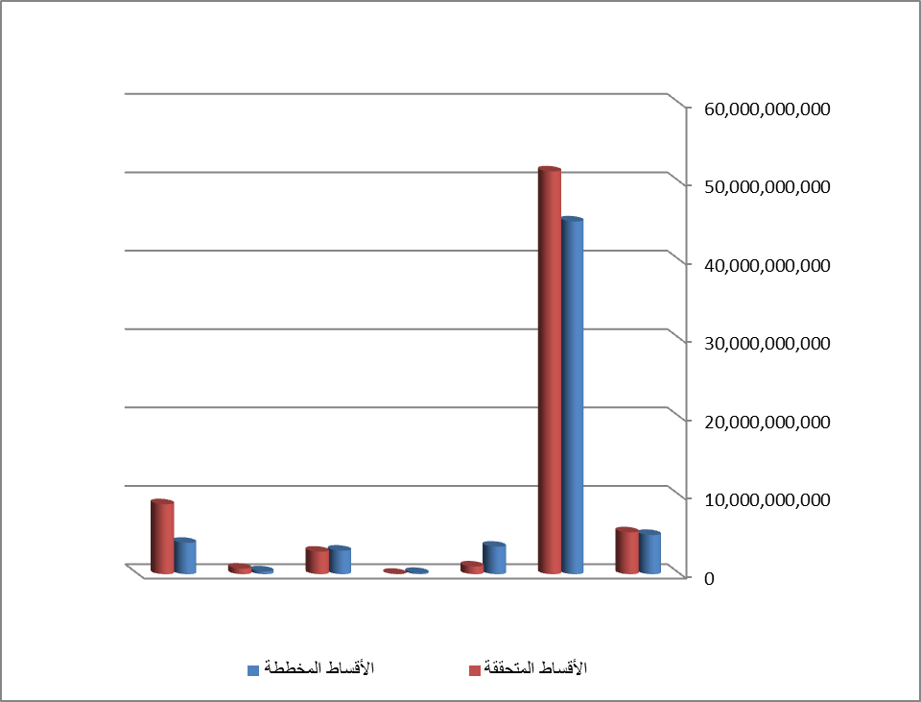
تأمين
الحوادث العامة
التأمين
الهندسي
تأمين السيارات
التكميلي
تامين بحري/بضائع
التأمين
ضد الحريق
التأمين
الجماعي
التأمين
الفردي

ب- ألتامين الفردي: Individual Life Assurance
للتأمين على الحياة الفردي خاصية منفردة يختلف فيها عن بقية محافظ التأمين وتتمثل بأن وثائقه إدخارية إضافة الى كونها توفر الحماية التأمينية للمؤمن له، لذا فان الشركة تضع سنوياً خطة لمتابعة نشاط جهازها الانتاجي في الـتأمين الفردي من حيث عدد الوثائق المسوّقة خلال السنة ومبالغ تأمينها إضافة الى خطة الاقساط المشار اليها آنفاً والجدولان التاليان يبينان تطور المخطط والمتحقق لعدد ومبالغ التأمين الفردي الجديدة للاعوام (2015 – 2019) .
جدول رقم(9)
تطور وثائق التأمين الفردي المخططة والمتحققة للاعوام 2015-2019
السنة | عدد الوثائق المخططة | عدد الوثائق المتحققة | نسبة التنفيذ % | نسبة التغير %
2015 | 1200 | 4044 | 337% | ــــــ
2016 | 1200 | 4255 | 355% | 5%
2017 | 1200 | 3261 | 272% | -23%
2018 | 2500 | 3597 | 144% | 10%
2019 | 3000 | 3196 | 107% | -11%
ويقصد بعدد الوثائق المتحققة: عدد الوثائق الصادرة مطروحاً منها عدد الوثائق الملغية خلال السنة.

جدول رقم (10 )
تطور مبالغ التأمين الفردي المخططة والمتحققة للأعوام 2015-2019
السنة | مبالغ التأمين المخططة | مبالغ التأمين المتحققة | نسبة التنفيذ% | نسبة التغير %
2015 | 7500000000 | 14199206000 | 189% | ـــــ
2016 | 7500000000 | 13117275000 | 175% | -8%
2017 | 8000000000 | 9186050000 | 115% | -30%
2018 | 8000000000 | 8984354000 | 112% | -2%
2019 | 8000000000 | 10426877000 | 130% | 16%
ويقصد بمبالغ التامين المتحققة مبالغ التامين للوثائق الصادرة مطروحاً منها الوثائق الملغية خلال السنة.

جـ - الاستثمارات وعوائدها : Investîmes & Revenues
تستثمر الشركة فوائضها النقدية في أربعة أوجه رئيسية :-
1- الاستثمارات العقارية
2- المساهمة في شركات القطاع المختلط والخاص
3- منح القروض العقارية
4- الايداع لدى المصارف والبنوك
وقد بلغ حجم المبالغ المستثمرة لعام 2019 (63101) مليون دينار ثلاثه وستون مليار ومائة وواحد مليون دينار) وهو اكثر من المبالغ المستثمرة للعام السابق بنسبة 16% .

والجدول التالي يبين تطور مبالغ الاستثمار المخططة والمتحققة ونسبة عائد الاستثمار الى المبلغ المستثمر للاعوام الخمسة الاخيرة.
جدول رقم (11 )
تطور مبالغ الاستثمار ومقارنتها بالعوائد للأعوام 2015-2019(بالدينار)

السنة | مبالغ الاستثمار المخططة | مبالغ الاستثمار المتحققة | نسبة التنفيذ% | نسبة  التغير%  للمتحقق | عوائد الاستثمار المتحققة | نسبة العائد الى المبلغ المستثمر%
2015 | 43000000000 | 34426935000 | 80% | ــــ | 2771112000 | 8%
2016 | 43500000000 | 36513979000 | 84% | 6% | 2796636000 | 7%
2017 | 43500000000 | 39408445000 | 90% | 8% | 2923242000 | 7%
2018 | 44500000000 | 54330705000 | 122% | 38% | 2993785000 | 6%
2019 | 66100000000 | 63100834000 | 95% | 16% | 3320460000 | 5%

تطور مبالغ الأستثمار ومقارنتها بالعوائد للأعوام 2015 - 2019 (بالدينار)

2015 2016 2017 2018 2019

والجدول التالي يبين مبالغ الاستثمار حسب نوع الاستثمار وتطورها للاعوام الخمسة الاخيرة.

جدول رقم ( 12 )
مبالغ الاستثمار حسب الأنواع للأعوام 2015 – 2019
السنة | عقارية | أسهم | قروض | ودائع
2015 | 4833568000 | 6189931000 | 3043350000 | 20360085000
2016 | 5520522000 | 6320643000 | 2572814000 | 22100000000
2017 | 5520522000 | 6478992000 | 2308931000 | 25100000000
2018 | 5573036000 | 6478992000 | 2578677000 | 39700000000
2019 | 5573036000 | 7636492000 | 2191306000 | 47700000000

كما يبين الجدول التالي ايرادات الاستثمار المخططة والمتحققة لعام 2019 مع مقارنتها بالمتحقق للعام الماضي.
جدول رقم (13 )
إيرادات الاستثمار المخططة والمتحققة حسب أوجه الاستثمار لعام 2019(بالدينار)
نوع الاستثمار | الإيرادات المخططة | الإيرادات المتحققة | النسبة الى المجموع | نسبة التنفيذ% | الايرادات المتحققة للعام الماضي | نسبة التغيرعن العام الماضي %
الاستثمارات العقارية | 1750000000 | 1345156000 | 41% | 77% | 1285631000 | 5%
الودائع الثابتة | 650000000 | 1358340000 | 41% | 209% | 952697000 | 43%
القروض العقارية | 61000000 | 110046000 | 3% | 180% | 96465000 | 14%
المساهمة في شركات القطاع المختلط والخاص | 539000000 | 506918000 | 15% | 94% | 658992000 | -23%
المجموع | 3000000000 | 3320460000 | 100% | 111% | 2993785000 | 11%

وادناه كشف بأسماء الشركات المختلطة والخاصة التي تساهم شركتنا براسمالها بما يزيد عن 10% من راسمال شركتنا ومبلغ المساهمة في كل منها .

جدول رقم (14)
أسماء الشركات المختلطة والخاصة التي تزيد مساهمتها عن 10% من رأسمال الشركة

ت | اسم الشركة | القطاع | مبلغ المساهمة | نسبة المساهمة | سعر الاغلاق | ممثل شركتنا
1 | شركة الصناعات الخفيفة | مختلط | 436002855 | 2.59% | 0.310 | لا يوجد ممثل
2 | شركة الاصباغ الحديثة | مختلط | 290321236 | 3.15 | 1.250 | لا يوجد ممثل
3 | شركة الصناعات الإنشائية الحديثة | مختلط | 209260746 | 3.89% | 0.470 | لا يوجد ممثل
4 | الشركة العراقية لانتاج البذور | مختلط | 682500000 | 5% | 5.800 | هيفاء شمعون عيسى
5 | شركة بغداد للمشروبات الغازية | خاص | 1866170880 | 1% | 3.290 | لا يوجد ممثل
5 | شركة بغداد السلام للصناعات الغذائية | مختلط | 210000000 | 7% | غير مدرج | لا يوجد ممثل
7 | مصرف الاستثمار العراقي | خاص | 579013845 | 0.23 | 0.270 | لا يوجد ممثل
8 | العراقية لضمان الودائع | مختلط | 1000000000 | 1% | غير مدرج | لا يوجد ممثل
9 | شركة البحرين الوطنية القابضة | خارجي | 3123493 | 2.62% | غير مدرج | لا يوجد ممثل
10 | شركة اعادة التامين العربية | خارجي | 756437 | 1% | غير مدرج | لا يوجد ممثل

ثالثا : المؤشرات المالية للشركة
1- تحليــل ربحيــة الشركـــة : Analysis of the company profitability
بلغ الفائض القابل للتوزيع المتحقق عن العمليات الجارية كما في 31/12/2019 مبلغاً مقداره (9946296000 ) ألف دينار وهو اكثرمن الربح المخطط بنسبة 127% واكثر من الربح المتحقق للعام السابق بنسبة 12%0
جدول رقم (15)
تطور صافي الربح المخطط والمتحقق للأعوام 2015-2019(بالدينار)
السنة | صافي الربح المخطط | صافي الربح المتحقق | نســبة التنفيذ % | نســبةالتغيير%
2015 | 2222500000 | 3393680000 | 153% | ـــــ
2016 | 1801270000 | 7499389000 | 416% | 121%
2017 | 4234000000 | 5831215000 | 138% | -22%
2018 | 4139990000 | 8851569000 | 214% | 52%
2019 | 7828643000 | 9946296000 | 127% | 12%

علماً انه لاتوجد إرباح محتجزة لعام 2019 و الأعوام السابقة .

2- المصروفات : Expenses
تنقسم مصروفات الشركة الى قسمين رئيسين : -
أ- مصروفات العمليات التأمينية : Expenses Ins. Operating
1- التعويضات : Claims
وتشكل التعويضات المدفوعة لحملة الوثائق والمستفيدين الجزء الأكبر من مصروفات العمليات التأمينية.والجدولان التاليان يبينان تطور التعويضات المتوقعة والمدفوعة وكذلك نسبة التعويضات المدفوعة الى الاقساط المتحققة لكل محفظة من محافظ التامين .
جدول رقم( 16)
تطور التعويضات المتوقعة والمدفوعة للأعوام 2015-2019 (بالدينار)
السنة | التعويضات المخططة | التعويضات المدفوعة | نسبة المدفوعة الى المخططة % | نسبة التغيير للتعويضات المدفوعة %
2015 | 27000000000 | 35309789000 | 131% | ـــــ
2016 | 32000000000 | 30684224000 | 96% | -13%
2017 | 32000000000 | 26526525000 | 83% | -14%
2018 | 32000000000 | 34242735000 | 107% | 29%
2019 | 35000000000 | 37030649000 | 106% | 8%

جدول رقم (17)

مقارنة التعويضات المدفوعة بالاقساط المتحققة لمحافظ التأمين لعام 2019 (بالدينار)

المحفظة | الاقساط المتحققة | التعويضات المدفوعة | نسبة التعويضات الى الاقساط %
الـتأمين الفردي | 5335667000 | 6048237000 | 113%
الـتأمين الجماعي | 51376472000 | 30264553000 | 59%
تأمين السيارات التكميلي | 979482000 | 20914000 | 2%
تأمين البحري / بضائع | 44265000 | 0 | 0%
تأمين الحوادث المتنوعة | 8916488000 | 238103000 | 3%
التأمين ضد الحريق | 2865291000 | 448856000 | 16%
الـتأمين الهندسي | 711027000 | 7766000 | 1%
الاعادة الواردة | 1111012000 | 2220000 | 0.1%
المجموع | 71339704000 | 37030649000 | 52%

2- اقساط الاعادة الصادرة : Reinsurance premiums
بلغت اقساط اعادة التامين الصادرة خلال السنة ( 2880 ) مليون دينار(ملياران وثماثمانه وثمانون مليون دينار) وهي تشكل نسبة 4 % من الأقساط الكلية وبانخفاض نسبته (41%) عن الاقساط المعادة للعام الماضي وهي تخص اعمال التأمين العام فقط اما في التامين على الحياة فأن الشركة تحتفظ بكامل مبلغ التأمين للأعمال المكتتبة . والجدول التالي يبين تطور اقساط الاعادة الصادرة للسنوات الخمسة الاخيرة.

جدول (18)
تطور اقساط الإعادة الصادرة للأعوام 2015-2019 ( بالدينار)
السنة | الاقساط الاجمالية | اقساط الاعادة  الصادرة | نسبة الاعادة الى الاقساط الاجمالية | نسبة التغيير
2015 | 63468048000 | 5365002000 | 8% | ــــ
2016 | 53178322000 | 4345745000 | 8% | -19%
2017 | 49459329000 | 3509281000 | 7% | -19%
2018 | 81146644000 | 4905276000 | 6% | 40%
2019 | 71339704000 | 2880214000 | 4% | -41%
مقارنة الأقساط الأجمالية وأقساط الأعادة الصادرة للأعوام 2015 - 2019 (بالدينار)
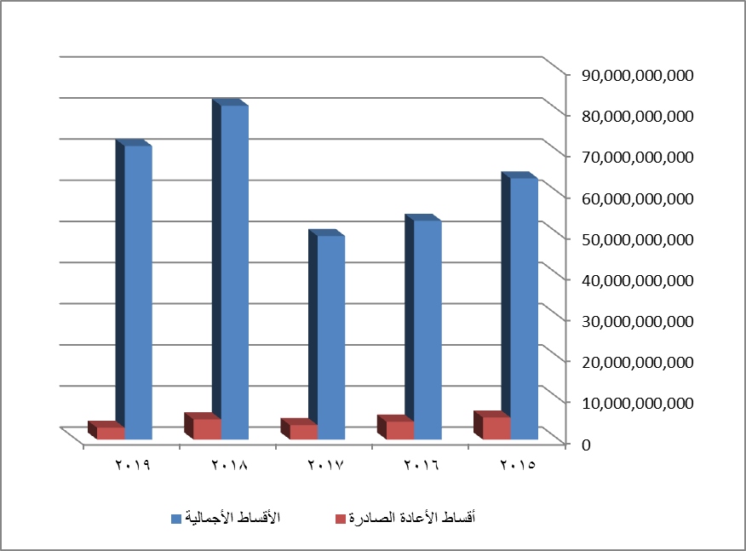

3 - تعويضات الاعادة الصادرة Reinsurance Claims
بلغت حصة المعيدين من التعويضات المدفوعة خلال السنة ( 227115 ) الف دينار (مئتان وسبعة وعشرون مليون ومائة وخمسة عشر الف دينار) وبنسبة 1% من إجمالي التعويضات ، علماً أن المبلغ المذكور أعلاه يمثل حصة معيدي التأمين من التعويضات المدفوعة لمحافظ التأمين العام فقط و يشكل نسبة 32% من التعويضات المدفوعة للتأمين العام ، إما في التأمين على الحياة فإن الشركة وقطاع التأمين العراقي تحتفظ بكامل مبلغ التأمين .
جدول رقم ( 19 )
تطور حصة المعيدين من التعويضات ومقارنتها بالتعويضات المدفوعة للأعوام 2015-2019 (بالدينار)
السنة | التعويضات المدفوعة | حصة المعيدين من التعويضات | نسبة حصة المعيدين الى التعويضات المدفوعة | نسبة التغيير لحصة المعيدين
2015 | 35309789000 | 512876000 | 1% | ـــــ
2016 | 30684224000 | 1249206000 | 4% | 144%
2017 | 26526525000 | 725463000 | 3% | -42%
2018 | 34242735000 | 388525000 | 1% | -46%
2019 | 37030649000 | 227115000 | 1% | -42%

الأنتاجية Productivity
1 :إنتاجية الفرد Employee Productivity
وتستخرج من قسمة الاقساط المتحققة خلال السنة على عدد العاملين فيها والجدول التالي يبين انتاجية الموظف الواحد من الاقساط المتحققة خلال السنة وتطورها للاعوام الخمسة الاخيرة.

جدول رقم (20 )
تطور إنتاجية الفرد للأعوام 2015-2019 (بالدينار) .
السنة | الاقساط المتحققة | عدد الموظفين | الانتاجية=الاقساط/عددالموظفين
2015 | 63468048000 | 411 | 154423474
2016 | 53178322000 | 401 | 132614268
2017 | 49459329000 | 396 | 124897295
2018 | 81146644000 | 398 | 203886040
2019 | 71339704000 | 380 | 187736063
من الجدول أعلاه يتبين ان الموظف الواحد حقق (187736063) أقساط تامين وهو رقم جيد يدل على الاستخدام الامثل للعمالة في الشركة .
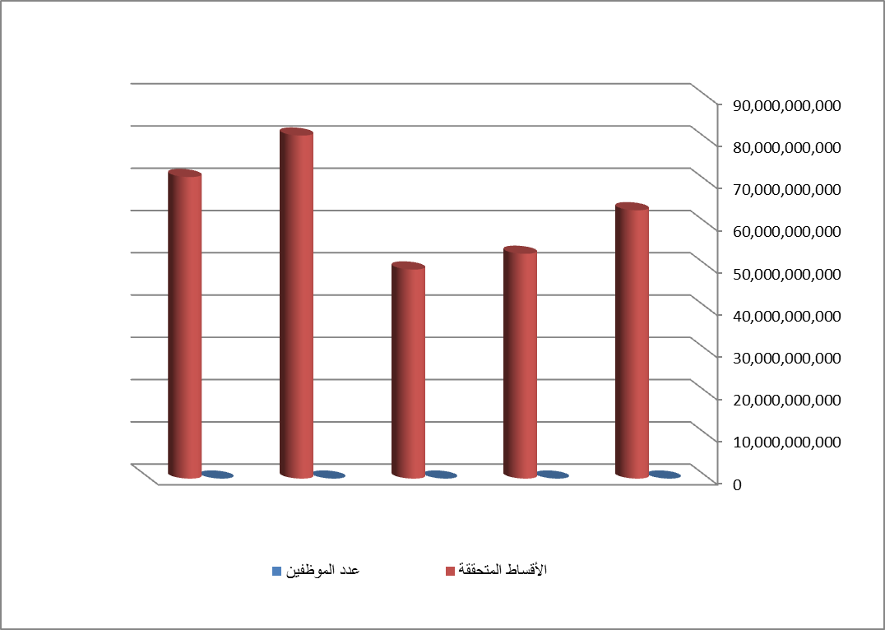
2019 2018 2017 2016 2015
تطور إنتاجية الفرد للأعوام 2015 - 2019 (بالدينار)

2: إنتاجية الأجر : Fee Productivity

وتستخرج من قسمة الإقساط المتحققة خلال السنة على الرواتب والاجور المصروفة خلال نفس السنة ، والجدول التالي يبين انتاجية الاجر خلال السنة وتطورها للاعوام الخمسة الاخيرة . حيث يتبين ان الدينار الواحد من الراتب حقق (14.915) دينار أقساط وهي نسبة جيدة.

جدول رقم (21)

يمثل إنتاجية الأجر للأعوام 2015-2019 (بالدينار)

السنة | الاقساط المتحققة | الرواتب والاجور المدفوعة | انتاجية الاجر
2015 | 63468048000 | 4841414000 | 13.109
2016 | 53178322000 | 4361336000 | 12.193
2017 | 49459329000 | 4256152000 | 11.621
2018 | 81146644000 | 4440185000 | 18.276
2019 | 71339704000 | 4783104000 | 14.915

3- المصروفات الإدارية : Administrative expenses

- الأرقام الإجمالية : وتشمل الرواتب والاجور والمستلزمات السلعية والخدمية والتحويلية و الاخرى، وقد بلغت خطة المصروفات الإدارية لعام /2019 (8271) مليون دينار ( ثمانية مليارات ومائتان وواحد وسبعون مليون دينار) بينما بلغ المصروف منها خلال السنة (7063) مليون دينار (سبعة مليارات وثلاثة وستون مليون دينار) بنسبة تنفيذ مقدارها 85% الجدول أدناه يبين تطور المصروفات الادارية المخططة والفعلية للاعوام الخمسة الاخيرة :-
جدول رقم (22 )

السنة | المصروفات الإدارية المخططة | نسبة التغير % | المصروفات الإدارية المدفوعة | نسبة التغير % | نسبة التنفيذ %
2015 | 8477500000 | ــــ | 5864049000 | ـــــ | 69%
2016 | 9973730000 | 18% | 5841568000 | -0.3% | 59%
2017 | 7680811000 | -23% | 5434268000 | -7% | 71%
2018 | 7755010000 | 1% | 7431384000 | 37% | 96%
2019 | 8271357000 | 7% | 7063302000 | -5% | 85%
تطور المصروفات الإدارية المخططة والمدفوعة للأعوام 2015- 2019 (بالدينار)

ب- الدعاية والإعلان
جدول رقم ( 23)
مقارنة مبالغ الدعاية والإعلان للأعوام 2015-2019(بالدينار)
السنة | المخطط | المتحقق | نسبة التنفيذ % | نسبة التغيير
2015 | 100000000 | 49349000 | 49% | ــــ
2016 | 100000000 | 65297000 | 65% | 32%
2017 | 90000000 | 83605000 | 93% | 28%
2018 | 90000000 | 54836000 | 61% | -34%
2019 | 200000000 | 156687000 | 78% | 186%

جــ - ضيافة
جدول رقم ( 24)
تطور مبالغ المصروفة للضيافة للأعوام 2015-2019(بالدينار)
السنة | المخطط | المتحقق | نسبة التنفيذ % | نسبة التغيير
2015 | 15000000 | 8814000 | 59% | ـــــ
2016 | 15000000 | 6986000 | 47% | -21%
2017 | 10000000 | 8624000 | 86% | 23%
2018 | 10000000 | 8190000 | 82% | -5%
2019 | 15000000 | 8094000 | 54% | -1%

د - السفر والإيفاد
جدول رقم ( 25)
السنة | المخطط | المتحقق | نسبة التنفيذ % | نسبة التغيير
2015 | 115000000 | 81329000 | 71% | ـــــ
2016 | 125000000 | 79434000 | 64% | -2%
2017 | 120000000 | 105869000 | 88% | 33%
2018 | 115000000 | 90831000 | 79% | -14%
2019 | 130000000 | 82588000 | 64% | -9%
تطور مبالغ السفر والإيفاد للأعوام 2015-2019(بالدينار)

هــ - البحث والتطوير
جدول رقم( 26)
تطور مبالغ البحث والتطوير للأعوام 2015-2019(بالدينار)
السنة | المخصص | المصروف | نسبة التنفيذ % | نسبة التغيير
2015 | 237558000 | 38995000 | 16% | ــــــ
2016 | 126089000 | 45591000 | 36% | 121%
2017 | 290093000 | 58246000 | 20% | 28%
2018 | 619610000 | 56511000 | 9% | -3%
2019 | 695838000 | 68193000 | 10% | 21%

و - اثر النشاط على ميزان المدفوعات
الجدول أدناه يبين خلاصة المبالغ المحولة من الشركة والمبالغ الداخلة اليها
جدول رقم (27)
اثر النشاط على ميزان المدفوعات للأعوام 2015 – 2019 المبالغ بالدولار الأمريكي
السنة | مجموع المبالغ الداخلة إلى الشركة | مجموع المبالغ المحولة لخارج | اثر النشاط على ميزان المدفوعات
2015 | 57403 | 5750 | 51653
2016 | 358393 | 258398 | 99995
2017 | 278962 | 171572 | 107390
2018 | 167766 | 5450 | 162316
2019 | 85286 | 1279490 | (1194204)

ز - اثر التضخم على النشاط
كان للتغير في المستوى العام للاسعار وارتفاع معدلات التضخم وتغير هيكلية الاقتصاد العراقي إضافة الى عدم استقرار الاوضاع الامنية طيلة العقدين الماضيين ، دوراُ واضحا في هبوط قيمة وثيقة التأمين على الحياة بشكل كبير وضاَلة أرباحها حيث تختلف الوثيقة المذكورة عن بقية الوثائق كون مدة تأمينها طويلة كما انها وثيقة ادخارية يتألف قسطها من جزئين الاول قسط الخطر والثاني قسط الادخار الذي تأثر بشكل كبير للأسباب الواردة أنفا ، وبالرغم من الاجراءات المتخذة من قبل ادارة الشركة لتنمية استثماراتها ، الا ان الاستثمارات بدورها كانت متعثرة لاعتمادها على الفائدة المستحصلة من المصارف الحكومية عن الودائع الثابتة وبنسبة وصلت إلى 76 % من اجمالي الاستثمارات لعام /2019 اما في اعمال التامين العام فان تقليل اثر التضخم يكون من خلال سرعة حسم التعويضات خلال السنة التامينية.

رابعا: الملاءة المالية : Solvency
أستناداً الى التعليمات رقم (5) لسنة / 2006 الصادرة بموجب قانون تنظيم أعمال التأمين رقم (10) لسنة 2005 يتم أحتساب هامش الملاءة المالية وفق المعادلة التالية:
الملاءة المالية المتوفرة
الملاءة المالية المقبولة = ـــــــــــــــــــــــــــــــــــــــــــــــــــ × 100%
الملاءةالمالية المطلوبة
و تعكس الملاءة المالية المتوفرة قدرة الشركة على الايفاء بألتزاماتها تجاه حملة الوثائق من حيث حقوق المالكين , اما الملاءة المالية المطلوبة فتعكس حقيقة النشاط الفني للشركة إما بنسبة 20% من الاقساط المحتفظ بها او بنسبة 25% من صافي التعويضات التحميلية ، على أن لاتقل الملاءة المقبولة عن 100% وبعكسه فان على الشركة أن تتخذ الاجراءات المناســبة لزيادة المـــوجودات، وقد بلغت نســــبة المـــلاءة الــــمالية المـــقبولة لعام 2019 (255%) وهي نسبة كبيرة تدل على امكاناتها المالية وقد كان لتعزيز رأسمال الشركة و نمو الاحتياطيات أثراً فاعلا في نمو نسبة الملاءة المالية ، والجدول التالي يبين تطور الملاءة المالية للأعوام الخمسة الأخيرة.
جدول رقم( 28)
تطور الملاءة المإلية المقبولة (بالدينار)
السنة | الملاءة المالية المتوفرة | الملاءة المالية المطلوبة | الملاءة المالية المقبولة | نسبة التغيير %
2015 | 18973604000 | 11265076000 | 168% | ــــــ
2016 | 21194051000 | 9552848000 | 222% | 32%
2017 | 21776416000 | 8336529000 | 261% | 18%
2018 | 30678561000 | 14921310000 | 206% | -21%
2019 | 33911754000 | 13287067000 | 255% | 24%

وزارة المالية
شركة التأمين العراقية العامة
الميزانية العامة كما في 31 / كانون الأول /
2019
رقم الكشف | رقم  الدليل | التفاصيل | 2019  ألف دينار | 2018  الف دينار | نسبة  التغيير %
 |  | الموجودات
1 | 18 | النقود | 21129634 | 30429564 | -31%
2 | 15 | الاستثمارات | 55159239 | 47689333 | 16%
3 | 16 | المدينون | 8876666 | 8483297 | 5%
4 | 11 | الموجودات الثابتة | 28501 | 28501 | 0
 |  | مجموع الموجودات | 85194040 | 86630695 | -2%
 |  | المطلوبات المتداولة
5 | 26 | الدائنون | 20874988 | 27372174 | -24%
 |  | المطلوبات الثابتة
6 | 211 | رأس المال المدفوع | 2000000 | 2000000 | 0
7 | 212 | الاحتياطيات | 17911754 | 15853561 | 13%
7 | 215 | الاحتياطيات الفنية | 44407298 | 41404960 | 7%
 |  | مجموع المطلوبات | 85194040 | 86630695 | -2%

وزارة المالية
شركة التأمين العراقية
حساب الارباح والخسائر والتوزيع للسنة المالية في 31 / كانون الأول /2019

رقم الكشف | رقم  الدليل | التفاصيل |  | 2019  ألف دينار | 2018  ألف دينار | نسبة  التغيير%
 |  | ايرادات النشاط الجاري
8 | 45 | ايرادات العمليات التأمينية |  | 72364516 | 82821784 | -13%
9 | 46 | ايرادات الاستثمارات |  | 3320460 | 2993785 | 11%
 |  |  | تنزل : مصروفات النشاط الجاري
11 | 35 |  | مصروفات العمليات التامينية | 58795664 | 69178971 | -15%
4 | 37 | الاندثارات |  | 345704 | 344875 | 0.2%
12 | 3 | المصروفات الادارية |  | 569607 | 5248733 | 9%
 |  | فائض العمليات الجارية |  | 10848000 | 11042990 |  | 2%
 | 48 | يضاف : الايرادات التحويلية والاخرى |  | 566458 | 80640 |  | 602%
 |  | تنزل : المصروفات التحويلية والاخرى
13 | 38 | المصروفات التحويلية |  | 1126281 | 2129027 | -47%
13 | 39 | المصروفات الاخرى |  | 240414 | 53624 | 348%
 | 225 | مخصصات اجتماعية (1%) حماية اجتماعية |  | 100468 | 89410 | 12%
 |  | الفائض موزع بموجب القانون كالاتي
 |  | 45 %حصة الخزينة العامة |  | 4475833 | 3983206 | 12%
 |  | 33 % حصة العاملين |  | 3280377 | 2921003 | 12%
 |  | 7 % حصة البحث والتطوير |  | 695838 | 619610 | 12%
 |  | 5 % حصة الخدمات الاجتماعية |  | 497027 | 442578 | 12%
 |  | الاحتياطي العام |  | 997221 | 885172 | 12%
 |  | الفائض |  | 9946296 | 8851569 | 12%

تم أستبعاد الارباح الرأسمالية وأيـــــــــــــة أرباح أخرى ناجمة عن النشاط غير الــعادي من حصة العــاملين البالغ 5759784 دينار استنادا للفقرة ثانيا ـ المادة 11 ـ الفصل الثالث / الارباح والخسائر من قانون الشركات العامة رقم (22) لسنة 1997 ( المعدل ) .

